Ellen College Maipú
Teléfono: 225323256/ República # 2375, Maipú.

Asignatura: Educación Física y Salud.
Curso = 2° Básico A.
Trabajo N° 1: “Higiene, lavado de manos y Prevención”

- Inicio:
Objetivo de la clase: Aprender a lavarse las manos correctamente, de manera eficiente y aplicar el aislamiento como medida de protección social.
- Desarrollo
En conjunto con sus padres, los niños deberán observar 2 vídeos (ambos vídeos se encuentran en los RECURSOS de la clase).
1. Vídeo " Lavado de manos correcto”
El primer video tiene como objetivo que el niño observe, repita y aprenda a lavarse las manos CORRECTAMENTE y lo realice varias veces al día para crear un hábito de higiene.

Vídeo de lavado de manos (Cruz Roja)
https://youtu.be/9dc2P9sCqfs

2. Vídeo de "Fósforos inteligentes"
El segundo video tiene como objetivo que de una manera sencilla, se entienda la importancia del aislamiento para FRENAR la propagación del virus actual en el mundo.

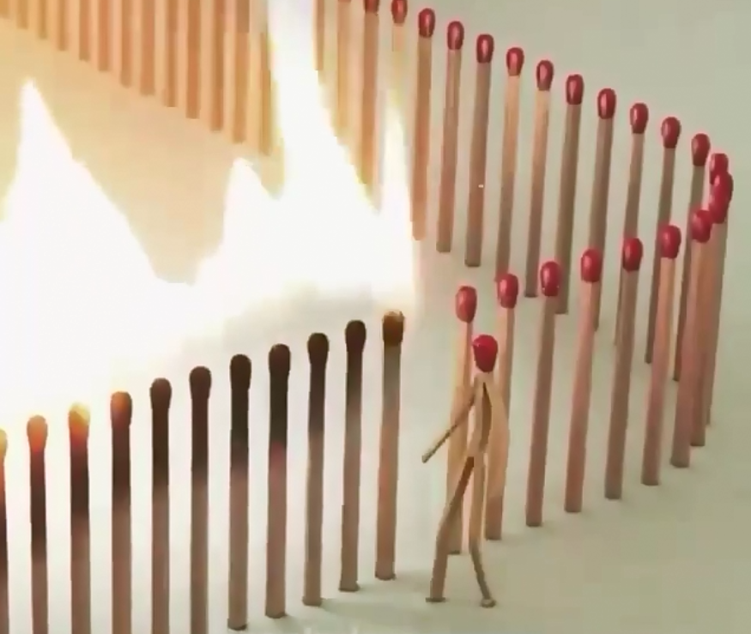

- Cierre
Preguntas de Reflexión:
Luego de haber visto los 2 vídeos, los estudiantes deberán analizar y responder las siguientes preguntas:
A) ¿Ya aprendieron a lavarse correctamente las manos durante 1 minuto aproximadamente?
B) En el vídeo 2, de los fósforos; los fósforos quemándose a quienes representarían (a personas infectadas u sanas)?
C) Respecto al vídeo 2, de los fósforos, el fósforo inteligente y que se retira de la cadena, a quien representa?

Aprendizajes esperados:
1. Aprender y lavarse las manos CORRECTAMENTE varias veces al día.
2. Entender la importancia del aislamiento, de hacer caso, de no salir de la casa y evitar la propagación del virus actual.
3. Crear conciencia colectiva entre niños, padres y la comunidad.

